Практ. 3.

«Движущийся шар. Эпизод I»
- Откройте приложение Macromedia Flash
- Создайте новый фильм командой Файл ► Новый
- В верхней части стола создайте изображение шара:

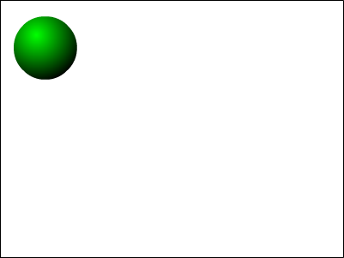

при этом первый кадр на временной диаграмме будет помечен как ключевой (черной точкой).

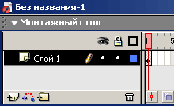
- Инструментом Указатель , выделите шарик и сгруппируйте (объедините в одно целое) с помощью команды главного меню Изменить ► Группировать. В результате шар окажется заключен в голубую выделяющую рамку:

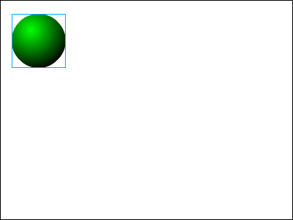
- Щелкните правой кнопкой мыши на временной диаграмме в ячейке того кадра, который будет последним кадром анимации (например, 36-й), и в контекстном меню выберите команду Вставить ключевой кадр (Insert Keyframe):

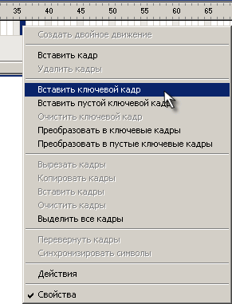

В результате промежуток между первым и последним ключевыми кадрами будет заполнен одноцветными (светло-серыми) ячейками простых кадров:

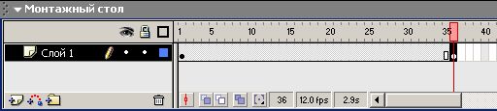
- В 36-м кадре перетащите шар на новую позицию в правой части стола, удерживая нажатой клавишу <Shift>:

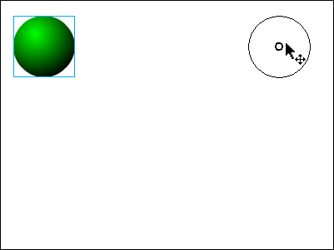
- Щелкните левой кнопкой мыши в ячейке первого ключевого кадра. Это приведет к одновременному выполнению двух действий: изображение шарика переместится на исходную позицию и изменится формат панели инспектора свойств – на ней будут представлены параметры выбранного (первого) кадра

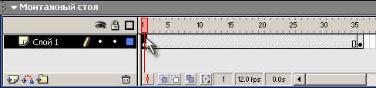
- В панели инспектора свойств выберите в раскрывающемся списке Пара(Tween) пункт Motion:

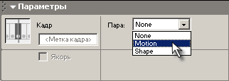

При этом формат панели изменится, и на ней появятся элементы интерфейса, позволяющие установить параметры анимации.
Пока они нас не интересуют, значительно важнее изменения, произошедшие на временной диаграмме: первый и последний ключевые кадры теперь соединены стрелкой на сиреневом фоне. Это говорит о том, что создание анимации успешно завершено:

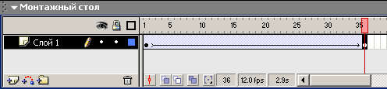
- Просмотрите готовый фильм, нажав сочетание клавиш <Ctrl>+<Enter>.
- Готовое изображение сохраните в своей папке в формате *.fla

Часть 2. «Движущийся шар. Эпизод II»
- Откройте приложение Macromedia Flash
- Создайте новый фильм командой Файл ► Новый
- В верхней части стола создайте изображение шара:

при этом первый кадр на временной диаграмме будет помечен как ключевой (черной точкой).

- Щелкните правой кнопкой в ячейке первого кадра и в контекстном меню выберите команду Создать двойное движение(Create Motion Tween):

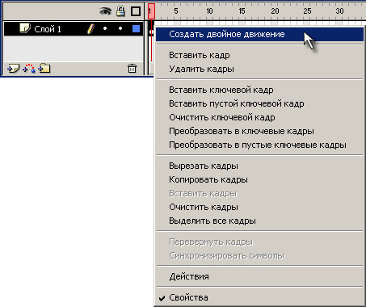

При этом изображение шара будет автоматически преобразовано в графический символ с именем Двойной1

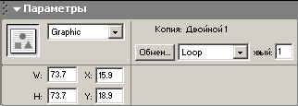

Визуальным признаком преобразования служит появление точки привязки в центре шара и выделяющей рамки:

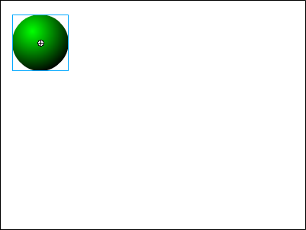
- Щелкните правой кнопкой мыши на временной диаграмме в ячейке того кадра, который будет последним кадром анимации (например, 36-й), и в контекстном меню выберите команду Вставить ключевой кадр (Insert Keyframe):

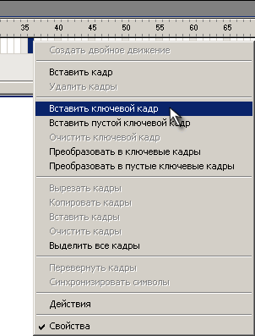

При этом последний кадр анимации будет автоматически преобразован в ключевой, между первым и последним кадрами появится линия со стрелкой:

- В 36-м кадре переместите шар на новую позицию в правой части стола::

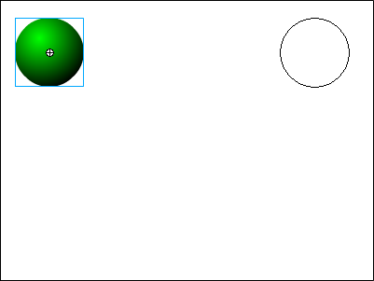
- Просмотрите готовый фильм, нажав сочетание клавиш <Ctrl>+<Enter>.
- Готовое изображение сохраните в своей папке в формате *.fla

Часть 3. «Движущийся шар. Эпизод III»
- Откройте приложение Macromedia Flash
- Откройте фильм с движущимся шаром (Задание 3.1)
- Щелкните правой кнопкой в ячейке последнего (36-го) кадра предыдущего участка анимации и в контекстном меню выберите команду Создать двойное движение(Create Motion Tween):

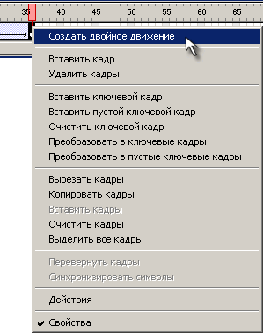
- Щелкните правой кнопкой в ячейке кадра, который будет последним в новой анимационной последовательности (например, 72-й), и в контекстном меню выберите команду Вставить ключевой кадр (Insert Keyframe):

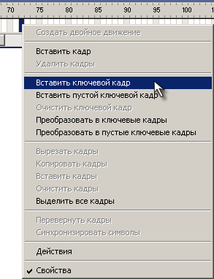

В результате между 36-м и 72-м кадрами появится линия со стрелкой:

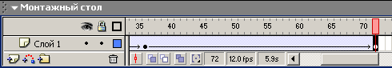

а шар останется заключен в выделяющую рамку:

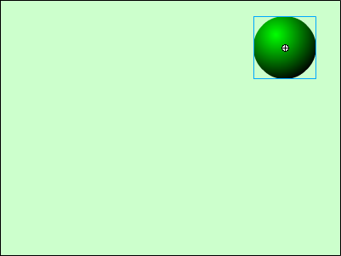
- Включите на панели Инструменты(Tools) инструмент Свободная трансформация и уменьшите размер шара (можно заодно его и немного «сплющить» )

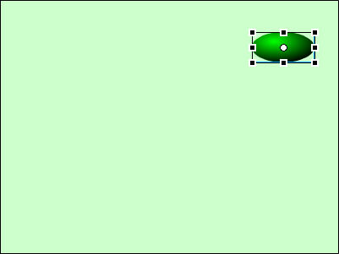
- Просмотрите готовый фильм, нажав сочетание клавиш <Ctrl>+<Enter>.
- Готовое изображение сохраните в своей папке в формате *.fla

Часть 4. «Движущийся текст»
- Откройте приложение Macromedia Flash
- Создайте новый фильм командой Файл ► Новый
- Инструментом Текст сделайте в нижнем левом углу надпись:

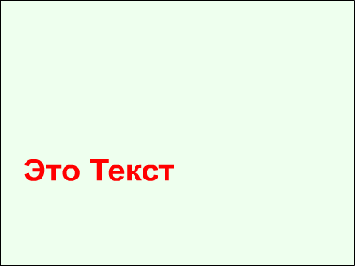
- Щелкните правой кнопкой в ячейке первого кадра и в контекстном меню выберите команду Создать двойное движение(Create Motion Tween):

- Щелкните правой кнопкой мыши на временной диаграмме в ячейке того кадра, который будет последним кадром анимации (например, 10-й), и в контекстном меню выберите команду Вставить кадр (Insert Frame):

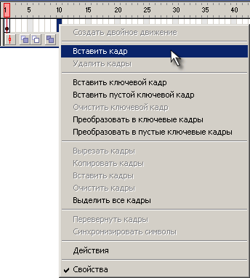
- На 10-м кадре переместите текст в новую позицию:

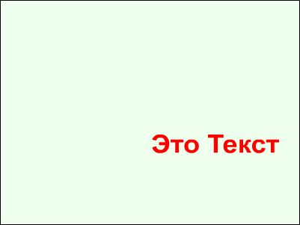
- Зеркально отобразите текст по горизонтали и вертикали:

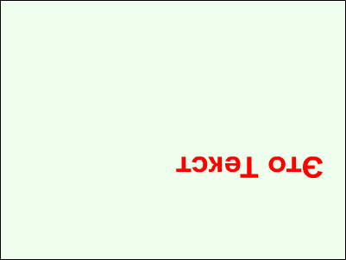
- Просмотрите готовый фильм, нажав сочетание клавиш <Ctrl>+<Enter>.
- Готовое изображение сохраните в своей папке в формате *.fla

